**Custom Datasets**

Ziel ist es, diese Bilder zu laden und dann ein Modell zu erstellen, das auf diesen Bildern trainiert und Vorhersagen trifft.

ein Computer-Vision-Modell zu konstruieren, um zu sehen, ob ein Bild von Pizza, Steak oder Sushi klassifiziert werden kann.

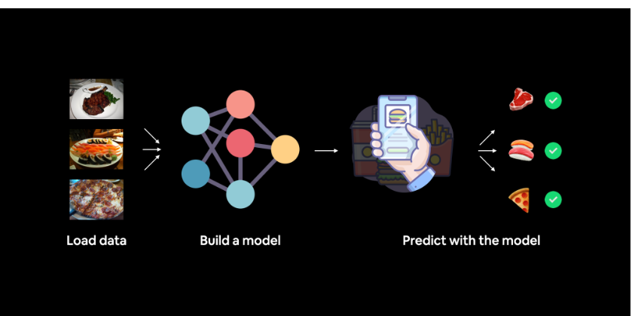

Data augmentation is the process of altering your data in such a way that you artificially increase the diversity of your training set.

Compare model results

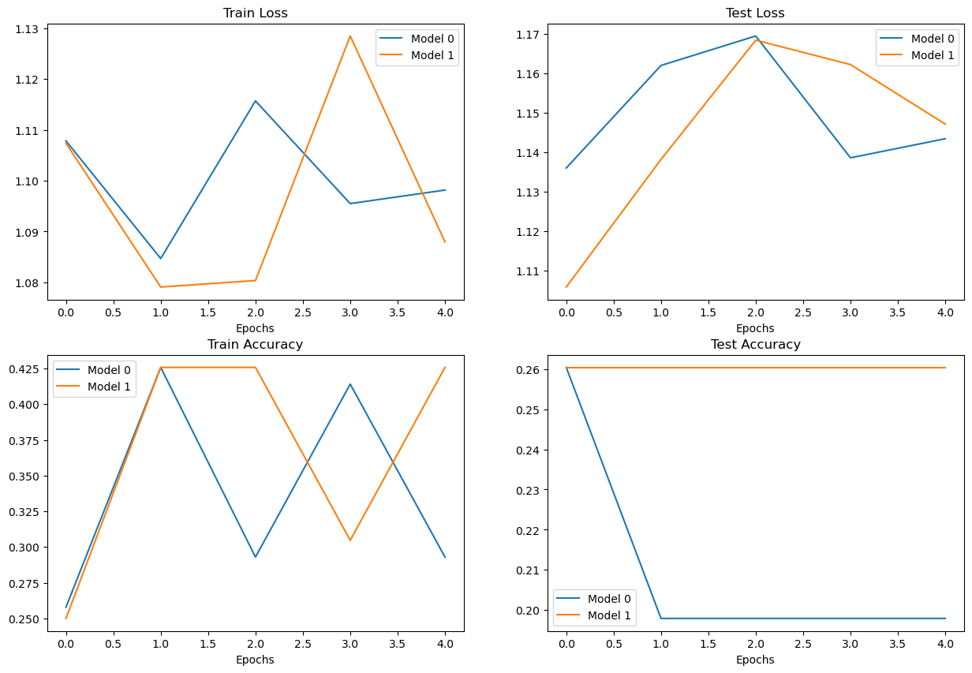

our models both performed equally poorly and were kind of sporadic (the metrics go up and down sharply).

If we built model_2, what would you do differently to try and improve performance?